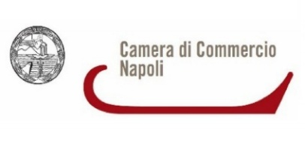

Gent.mo Presidente
Dott. Vincenzo Moretta
Ordine dottori Commercialisti di Napoli

Oggetto : Servizio libri digitali

Vi informiamo che questa Camera ha attivato il servizio innovativo libri digitali che permette alle imprese di gestire e conservare digitalmente i libri sociali e contabili.
Tale servizio è rivolto a tutte le tipologie di imprese (sia imprese individuali che società) che abbiano la propria sede legale in provincia di Napoli.
Per l’attivazione occorre collegarsi telematicamente alla seguente url : https://libridigitali.camcom.it .
Per favorire la massima diffusione dell’iniziativa e nell’ambito della stretta collaborazione che da sempre esiste fra la Camera di commercio di Napoli e Codesto Ordine Professionale si invitano gli iscritti a voler utilizzare il servizio.
Infine si fa presente che il giorno 24/09/2019 questa Camera terrà una sessione formativa e divulgativa sull’argomento presso la sala “Rocco” sita in Corso Meridionale , n.58 presso la sede della Borsa merci della CCIAA di Napoli , dalle ore 10 alle ore 12 al quale siete invitati a partecipare.
Si prega soltanto di voler confermare la partecipazione dei vostri iscritti inviando una email di conferma al seguente indirizzo di posta elettronica : nicola.pisapia@na.camcom.it .

Cordiali saluti

Il Conservatore
Dott. Nicola Pisapia

